线程使用上的问题
new Thread().start();
- 线程的频繁创建好销毁
- 线程的数量过多，会造成CPU资源的开销。
  - 上下文切换 （消耗CPU资源） 思考： 如何实现线程的复用？

池化技术
连接池、对象池、内存池、线程池 。。。池化技术的核心： 复用

线程池
提前创建一系列的线程，保存在这个线程池中。
有任务要执行的时候，从线程池中取出线程来执行。没有任务的时候，线程池放回去。

Java中提供的线程池
Executors
newFixedThreadPool 固定线程数量
public static ExecutorService newFixedThreadPool(int nThreads) { return new ThreadPoolExecutor(nThreads, nThreads,
0L, TimeUnit.MILLISECONDS,
new LinkedBlockingQueue<Runnable>());
}

newSingleThreadExecutor 只有一个线程的线程池

public static ExecutorService newSingleThreadExecutor() { return new FinalizableDelegatedExecutorService
(new ThreadPoolExecutor(1, 1,
0L, TimeUnit.MILLISECONDS,
new LinkedBlockingQueue<Runnable>()));
}

newCachedThreadPool 可以缓存的线程池 ->理论上来说，有多少请求，该线程池就可以创建多少的线程来处理。
public static ExecutorService newCachedThreadPool() { return new ThreadPoolExecutor(0, Integer.MAX_VALUE,
60L, TimeUnit.SECONDS,
new SynchronousQueue<Runnable>());
}

newScheduledThreadPool //提供了按照周期执行的线程池. ->Timer
public static ScheduledExecutorService newScheduledThreadPool(int corePoolSize) {
return new ScheduledThreadPoolExecutor(corePoolSize);
}

ThreadPoolExecutor
public ThreadPoolExecutor(int corePoolSize, //核心线程数
int maximumPoolSize, //最大线程数long keepAliveTime, //存活时间TimeUnit unit, //存活单位
BlockingQueue<Runnable> workQueue, //阻塞队列ThreadFactory threadFactory, //线程工厂，用来创建工作线程
的。 默认实现（自定义线程池中线程的名字）
RejectedExecutionHandler handler) { //拒绝执行策略 。默
认实现
if (corePoolSize < 0 || maximumPoolSize <= 0 || maximumPoolSize < corePoolSize || keepAliveTime < 0)
throw new IllegalArgumentException();
if (workQueue == null || threadFactory == null || handler == null) throw new NullPointerException();
this.acc = System.getSecurityManager() == null ? null :
AccessController.getContext(); this.corePoolSize = corePoolSize; this.maximumPoolSize = maximumPoolSize; this.workQueue = workQueue;
this.keepAliveTime = unit.toNanos(keepAliveTime); this.threadFactory = threadFactory;
this.handler = handler;
}
线程池的设计思考
需求： 实现线程的重复使用. 分解：
如何线程的复用.
让线程实现复用的唯一的方法，就是让线程不结束。
那如何让线程执行新的任务呢？也就是说，任务怎么给他执行？
[共享内存]-> List.add()
线程一直处于运行状态，合理吗？ 有任务来的时候，执行
没有任务的时候，阻塞
结论： 通过阻塞队列的方式，来实现线程池中线程的复用。线程池的实现原理的过程推演
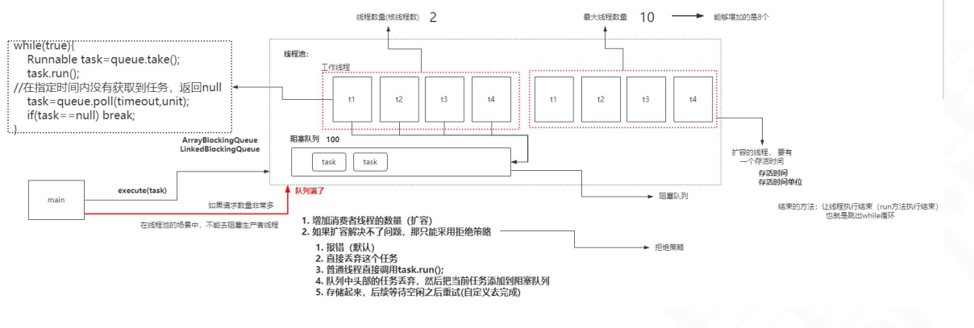

源码分析
线程池中的核心线程是延迟初始化的。
- 先初始化核心线程。
- 调用阻塞队列的方法，把task存进去。（oﬀer() -> true/false）
  - 如果true ，说明当前的请求量不大， 核心线程就可以搞定。
  - false，增加工作线程（非核心线程）
    - 如果添加失败，说明当前的工作线程数量达到了最大的线程数，直接调用拒绝策略。

public void execute(Runnable command) { if (command == null)
throw new NullPointerException();

int c = ctl.get();
//判断当前工作线程数是否小于核心线程数（延迟初始化） if (workerCountOf(c) < corePoolSize) {
if (addWorker(command, true)) //添加工作线程的同时，执行command return;
c = ctl.get();
}
//workQueue.offer 添加到阻塞队列
if (isRunning(c) && workQueue.offer(command)) {
int recheck = ctl.get();
if (! isRunning(recheck) && remove(command)) reject(command);
else if (workerCountOf(recheck) == 0) addWorker(null, false);
}
// 如果阻塞队列满了，则添加工作线程（扩容的线程）
else if (!addWorker(command, false)) reject(command); //拒绝策略
}

addWorker

private boolean addWorker(Runnable firstTask, boolean core) { retry:
//case1 通过原子操作来增加线程数量.
for (;;) {
int c = ctl.get();
int rs = runStateOf(c);

// Check if queue empty only if necessary. if (rs >= SHUTDOWN &&
! (rs == SHUTDOWN &&
firstTask == null &&
! workQueue.isEmpty())) return false;

for (;;) {
int wc = workerCountOf(c); if (wc >= CAPACITY ||
wc >= (core ? corePoolSize : maximumPoolSize)) return false;
if (compareAndIncrementWorkerCount(c)) //通过原子操作来增加线程数量.
break retry;
c = ctl.get(); // Re-read ctl if (runStateOf(c) != rs)
continue retry;
// else CAS failed due to workerCount change; retry inner loop
}
}

//case2 初始化工作线程.
boolean workerStarted = false; boolean workerAdded = false; Worker w = null;
try {
//构建一个工作线程,此时还没有启动. w = new Worker(firstTask); final Thread t = w.thread; if (t != null) {
final ReentrantLock mainLock = this.mainLock; mainLock.lock();
try {
// Recheck while holding lock.
// Back out on ThreadFactory failure or if
// shut down before lock acquired.
int rs = runStateOf(ctl.get());

if (rs < SHUTDOWN ||
(rs == SHUTDOWN && firstTask == null)) {
if (t.isAlive()) // precheck that t is startable throw new IllegalThreadStateException();
workers.add(w); //添加到一个容器中。
int s = workers.size();
if (s > largestPoolSize) //重新更新largestPoolSize largestPoolSize = s;
workerAdded = true; //添加成功。
}
} finally {
mainLock.unlock();
}
if (workerAdded) { t.start(); //启动线程workerStarted = true;
}
}
} finally { //失败， 回滚。
if (! workerStarted) addWorkerFailed(w);
}
return workerStarted;
}

worker.run()
public void run() { runWorker(this);
}

final void runWorker(Worker w) {
Thread wt = Thread.currentThread(); Runnable task = w.firstTask; w.firstTask = null;
w.unlock(); // allow interrupts boolean completedAbruptly = true; try {
//while循环保证当前线程不结束. 直到task为null
while (task != null || (task = getTask()) != null) {
//表示当前线程正在运行一个任务，如果其他地方要shutdown().你必须要等我执行完成。w.lock(); //Worker继承了AQS -> 实现了互斥锁
// If pool is stopping, ensure thread is interrupted;
// if not, ensure thread is not interrupted. This
// requires a recheck in second case to deal with
// shutdownNow race while clearing interrupt if ((runStateAtLeast(ctl.get(), STOP) ||
(Thread.interrupted() && runStateAtLeast(ctl.get(), STOP))) &&
!wt.isInterrupted()) wt.interrupt(); //持否应该触发中断
try {
beforeExecute(wt, task); //空的实现 -> Throwable thrown = null;
try {
task.run(); //执行task.run
} catch (RuntimeException x) { thrown = x; throw x;
} catch (Error x) { thrown = x; throw x;
} catch (Throwable x) {
thrown = x; throw new Error(x);
} finally {
afterExecute(task, thrown); //空的实现 ->
}
} finally {
task = null; w.completedTasks++; w.unlock();
}
}
completedAbruptly = false;
} finally {
processWorkerExit(w, completedAbruptly);
}
}

private Runnable getTask() {
boolean timedOut = false; // Did the last poll() time out?

for (;;) { //cas 自旋
int c = ctl.get();
int rs = runStateOf(c);

// 如果线程池已经结束状态，直接返回null. 需要清理掉所有的工作线程
// Check if queue empty only if necessary.
if (rs >= SHUTDOWN && (rs >= STOP || workQueue.isEmpty())) { decrementWorkerCount();
return null; //
}

int wc = workerCountOf(c);

//是否允许超时
// * allowCoreThreadTimeOut 为true
// * 如果当前的工作线程数量大于核心线程数
// Are workers subject to culling?
boolean timed = allowCoreThreadTimeOut || wc > corePoolSize;

if ((wc > maximumPoolSize || (timed && timedOut)) && (wc > 1 || workQueue.isEmpty())) {
if (compareAndDecrementWorkerCount(c)) //cas 减少工作线程数量。
return null; //表示要销毁当前工作线程.
continue;
}

//获取任务的过程try {
Runnable r = timed ?
workQueue.poll(keepAliveTime, TimeUnit.NANOSECONDS) : workQueue.take(); //如果阻塞队列没有任务，当前工作线程会阻塞在这里
if (r != null) return r;
timedOut = true;
} catch (InterruptedException retry) { //中断异常. timedOut = false;
}
}
}

线程数量设置
IO密集型 CPU 2core+1 CPU利用率不高
CPU密集型 CPU +1
CPU利用率很高，会增加上下文切换.

